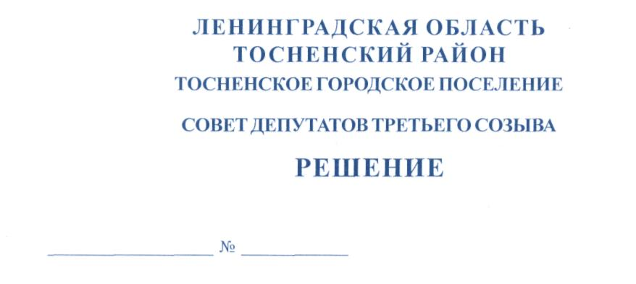

22.11.2018 162

О признании утратившим силу решения совета
депутатов Тосненского городского поселения
Тосненского района Ленинградской области
от 23.04.2014 № 237

В соответствии с Уставом Тосненского городского поселения Тосненского района Ленинградской области, принятым решением совета депутатов Тосненского городского поселения Тосненского района Ленинградской области 16.12.2015 № 57, с Федеральным законом от 06.10.2003 № 131 «Об общих принципах организации местного самоуправления в Российской Федерации», совет депутатов Тосненского городского поселения Тосненского района Ленинградской области

РЕШИЛ:

1. Признать утратившим силу решение совета депутатов Тосненского городского поселения Тосненского района Ленинградской области от 23.04.2014 № 237 «Об утверждении размера платы за пользование жилым помещением (платы за наем) с 01.05.2014».
2. Настоящее решение вступает в силу в установленном порядке и распространяет свое действие на период с 01.01.2019.
3. Аппарату совета депутатов Тосненского городского поселения Тосненского района Ленинградской области обеспечить официальное опубликование и обнародование данного решения в срок до 01.12.2018.

Глава Тосненского городского поселения А.Л. Канцерев

Бельская 33262
11 гв

